Министерство образования Республики Беларусь

Учреждение образования

БЕЛОРУССКИЙ ГОСУДАРСТВЕННЫЙ УНИВЕРСИТЕТ   
ИНФОРМАТИКИ И РАДИОЭЛЕКТРОНИКИ

Факультет компьютерных систем и сетей

Кафедра информатики

Дисциплина: Объектно-ориентированное программирование

ПОЯСНИТЕЛЬНАЯ ЗАПИСКА

к курсовой работе

на тему

ПРОГРАММА, УПРАВЛЯЮЩАЯ РЕНДЕРИНГОМ ВЕКТОРНОЙ ГРАФИКИ

БГУИР КП 1-40 04 01 01 094

Студент Найдер П.М.

Руководитель Тушинская Е.В.

Минск 2023

СОДЕРЖАНИЕ

Введение6

1 Архитектура программного обеспечения7

1.1 Структура и архитектура вычислительной системы7

1.2 Обоснование выбора вычислительной системы7

2 Платформа программного обеспечения8

2.1 Структура и архитектура платформы8

2.2 История, версии и достоинства8

2.3 Обоснование выбора платформы8

3 Теоретическое обоснование разработки9

3.1 Технологии программирования, используемые для решения поставленных задач9

3.2 Связь архитектуры ООП с разрабатываемым программным обеспечением9

4 Функциональные возможности программы11

4.1 Описание функций программного обеспечения11

4.2 Взаимодействие с графическими виджетами приложения15

5 Архитектура разработанной системы22

5.1 Структура программы22

Заключение25

Список использованных источников26

Приложение А27

**ОПРЕДЕЛЕНИЯ И СОКРАЩЕНИЯ**

API – Application Programming Interface, что значит программный интерфейс приложения. В контексте API слово «приложение» относится к любому программному обеспечению с определенной функцией. Интерфейс можно рассматривать как сервисный контракт между двумя приложениями. Этот контракт определяет, как они взаимодействуют друг с другом, используя запросы и ответы. Документация API содержит информацию о том, как разработчики должны структурировать эти запросы и ответы.

OpenGL (Open Graphics Library) – это кроссплатформенный интерфейс прикладного программирования (API) для рендеринга 2D и 3D векторной графики. API обычно используется для взаимодействия с графическим процессором (GPU) для достижения аппаратного ускорения рендеринга.

Метаобъектный компилятор (MOC, Meta Object Compiler) является препроцессором, который исполняется в ходе компиляции приложения, создавая, в соответствии с определением класса, дополнительный код на языке C++. Это происходит из-за того, что определение сигналов и слотов в исходном коде программы недостаточно для компиляции.

Объектно-ориентированное программирование (ООП) — методология программирования, основанная на представлении программы в виде совокупности взаимодействующих объектов, каждый из которых является экземпляром определённого класса, а классы образуют иерархию наследования.

Паттерн проектирования – повторяемая архитектурная конструкция в сфере проектирования программного обеспечения, предлагающая решение проблемы проектирования в рамках некоторого часто возникающего контекста.

Use-case диаграмма – диаграмма, отражающая отношения между группами пользователей и являющаяся составной частью модели прецедентов, позволяющей описать систему на концептуальном уровне.

UML-диаграмма – это схема, нарисованная с применением символов UML. Она может содержать множество элементов и соединений между ними.

**ВВЕДЕНИЕ**

Целью курсового проекта является написание динамической библиотеки, загружаемой для использования в различных приложениях и программах при работе с отображением графики на экране компьютера. Это промежуточное программное обеспечение, основной задачей которого будет визуализация (*рендеринг*) трёхмерной компьютерной графики.

Библиотека может существовать как отдельный продукт или в составе игрового движка. Графические движки, использующееся в программах по работе с компьютерной графикой, обычно называются «рендерерами», «отрисовщиками» или «визуализаторами». Само название «графический движок» используется в компьютерных играх, которые, как правило, состоят из графического и «физического» промежуточного программного обеспечения, так что разработанную библиотеку можно дополнить логикой взаимодействия объектов между собой, превратив её тем самым в самостоятельный игровой движок.

Основное и важнейшее отличие «игровых» графических движков от неигровых состоит в том, что первые должны работать в режиме реального времени, тогда как вторые могут тратить по несколько десятков часов на вывод одного изображения. Вторым существенным отличием является то, что начиная приблизительно с 1995-1997 года, графические движки производят визуализацию с помощью графических процессоров, установленных на отдельных платах — видеокартах. Программные графические движки используют только центральные процессоры.

Разработанная библиотека обязана быть объектно-ориентированным графическим движком, написанным на C++. Движок должен являться многофункциональным, так как с его помощью можно будет создавать игры разных жанров и другие приложения, не связанные с играми.

**1 АРХИТЕКТУРА ПРОГРАММНОГО ОБЕСПЕЧЕНИЯ**

* 1. **Структура и архитектура вычислительной системы**

В качестве системы рендеринга графических объектов была выбрана спецификация, определяющая платформонезависимый интерфейс для написания приложений, использующих двумерную и трёхмерную компьютерную графику, OpenGL.

OpenGL ориентируется на следующие две задачи:

1. скрыть сложности адаптации различных 3D-ускорителей, предоставляя разработчику единый API;
2. скрыть различия в возможностях аппаратных платформ, требуя реализации недостающей функциональности с помощью программной эмуляции.

Основным принципом работы OpenGL является получение наборов векторных графических примитивов в виде точек, линий и треугольников с последующей математической обработкой входных данных и построением растровой картинки на экране и/или в памяти. Векторные трансформации и растеризация выполняются графическим конвейером, который представляет собой дискретный автомат. Абсолютное большинство команд OpenGL попадает в одну из двух групп: либо они добавляют графические примитивы на вход в конвейер, либо конфигурируют конвейер на различное исполнение трансформаций.

* 1. **Обоснование выбора вычислительной системы**

OpenGL является низкоуровневым процедурным API, что вынуждает диктовать точную последовательность шагов, чтобы построить результирующую растровую графику (императивный подход). Это является основным отличием от дескрипторных подходов, когда вся сцена передаётся в виде структуры данных (чаще всего дерева), которое обрабатывается и строится на экране. С одной стороны, императивный подход требует глубокого знания законов трёхмерной графики и математических моделей, с другой стороны — даёт свободу внедрения различных инноваций.

**2 ПЛАТФОРМА ПРОГРАММНОГО ОБЕСПЕЧЕНИЯ**

**2.1** **Структура и архитектура платформы**

В качестве платформы для реализации был выбран фреймворк Qt – кроссплатформенный набор инструментов и виджетов для создания приложений, который использует стандартный язык программирования C++, а также специальный генератор кода (Meta Object Compiler, или moc) вместе с набором макросов, расширяющих возможности языка. Набор предоставляет широкие возможности по разработке приложений. Qt позволяет запускать написанное с его помощью программное обеспечение в большинстве современных операционных систем путём простой компиляции программы для каждой системы без изменения исходного кода. Включает в себя все основные классы, которые могут потребоваться при разработке прикладного программного обеспечения, начиная от элементов графического интерфейса и заканчивая классами для работы с сетью, базами данных и XML. Является полностью объектно-ориентированным, расширяемым и поддерживающим технику компонентного программирования.

**2.2 История, версии и достоинства**

Qt имеет длинную историю поддержки рисования с помощью OpenGL. Большинство разработчиков Qt имеют представления о QGLWidget и, возможно, о некоторых OpenGL-based движках. Это позволяет работать с «сырым» OpenGL или использовать удобства, которые предоставляет API QPainter. В дополнение к этому, Qt предлагает несколько полезных обёрток вокруг различных OpenGL объектов: QGLShaderProgram, QGLFramebufferObject, QGLBuffer и др.

**2.3 Обоснование выбора платформы**

Использовать чистый OpenGL или QOpenGL – выбор каждого разработчика, и зависит он от поставленных требований. Упор был сделан на портабельность проекта, в чём, несомненно, помогает Qt.

Но не только по этому критерию выбор пал на QOpenGL. Работать с OpenGL на некоторых платформах может быть затруднительно. Одна из главных причин этих трудностей является необходимость назначить адрес точки входа динамически, а не во время сборки, когда это в состоянии сделать линковщик. Например, на Microsoft Windows адрес любой функции, введённой в OpenGL начиная с версии 1.1, должен быть назначен во время выполнения. То есть это нужно сделать почти для всех функций, используемых в современном OpenGL!

**3 ТЕОРЕТИЧЕСКОЕ ОБОСНОВАНИЕ РАЗРАБОТКИ**

**3.1 Технологии программирования, используемые для решения поставленных задач**

При разработке программного обеспечения были соблюдены все принципы объектно-ориентированного программирования, но самым ярким из них стал *полиморфизм*.

В контексте реализации полиморфизм – это технология вызова виртуальных функций, реализуемых в иерархически связанных классах. Иерархия классов формируется на базе механизма наследования.

С понятием полиморфизма тесно связано понятие виртуальная функция. Это специальным образом оформленная функция, которая может быть в так называемом полиморфном состоянии – состоянии, при котором вызов нужной функции из набора виртуальных формируется на этапе позднего связывания, т.е. код вызова нужной функции формируется при выполнении программы. Иными словами, в исходном коде вызов функции только обозначается без точного указания того, какая именно функция должна быть вызвана. Объект, для которого вызывается виртуальная функция, имеет общее значение. Конкретный объект и соответствующая ему функция будут сформированы на этапе выполнения программы.

Механизм виртуальных функций реализует основополагающий принцип полиморфизма: «*один интерфейс, несколько реализаций*».

**3.2 Связь архитектуры ООП с разрабатываемым программным обеспечением**

В качестве примера эксплуатации графического движка продемонстрировано приложение, использующее API, которое, в свою очередь, взаимодействует с классами реализованной библиотеки. Для передачи информации между приложениями используется *фабрика объектов*.

Что представляет из себя этот паттерн? В большинстве случаев разработчики используют управляющие конструкции switch или if, чтобы определить экземпляр какого класса им необходимо создать. И чем больше возможных вариантов появляется, тем активнее разрастается эта конструкция, впоследствии превращающаяся в уродливого монстра. Фабрика объектов может создавать объекты определенного типа, использующие единый интерфейс.

Фабрика объектов должна предоставить не только возможность создания объектов. Мы всегда точно сможем узнать, зарегистрирован ли у неё определённый класс, количество таковых. Помимо этого фабрика, конечно же, предоставляет удобные методы добавления и удаления классов в фабрику. С помощью фабрики можно ограничивать набор возможных классов, которая она будет создавать, используя некую конфигурацию.

Но фабрикой использование паттернов проектирования проект не ограничится. Как только объект создан, его необходимо правильно построить. Будет у него цвет или текстура? Какой оттенок для блика использовать? Насколько сильно модель должна светиться? А должна ли вообще?

Представим сложный объект (коими трёхмерные модели и являются), требующий кропотливой пошаговой инициализации множества полей и вложенных объектов. Код инициализации таких объектов обычно спрятан внутри конструктора с десятком параметров либо, ещё хуже, распылён по всему коду.

Паттерн *строитель* предлагает разбить процесс конструирования объекта на отдельные шаги: например, добавление диффузного цвета, карты нормалей, светимости материала. Зачастую один и тот же шаг строительства может отличаться для разных вариаций производимых объектов. Например, ледяная поверхность потребует соответствующую карту нормалей, в то время как объект локации не предполагает взаимодействия с источником света.

Данный паттерн проектирования позволяет отделить построение сложного объекта от его представления. Строитель создаёт сложные модели, используя простые объекты и поэтапный подход.

**4 ФУНКЦИОНАЛЬНЫЕ ВОЗМОЖНОСТИ**

**4.1** **Описание функций программного обеспечения (программы, приложения) с учётом выбранной темы курсового проекта**

Возможности библиотеки продемонстрированы с помощью приложения-редактора, в котором пользователь сможет создать сцену из локаций, где, в свою очередь, будут размещаться трёхмерные объекты.

Техническое изложение предоставляемого функционала можно увидеть на use-case диаграмме:

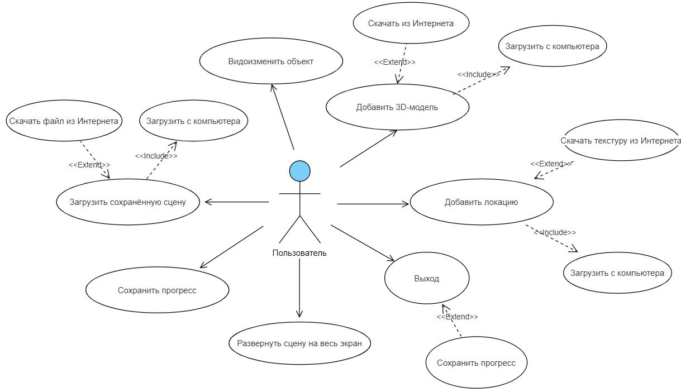

Рисунок 4.1 – Use case диаграмма приложения

По редактируемой сцене можно свободно перемещаться с помощью клавиш:

– «A» – влево;

– «W» – вперёд;

– «S» – назад;

– «D» – вправо;

– «Q» – вниз;

– «E» – вверх.

Осматриваться можно, зажимая левую кнопку мыши и перемещая курсор одновременно.

Реализована и возможность отдаления/приближения в формате взаимодействия с колёсиком мыши. При нажатии клавиши R камера вернётся в исходную позицию (все параметры будут сброшены).

При запуске на сцену загружается группа объектов, с которыми можно полноценно оперировать, однако их изначальное предназначение – демонстрация функционала взаимодействия с объектами (рисунок 4.2).

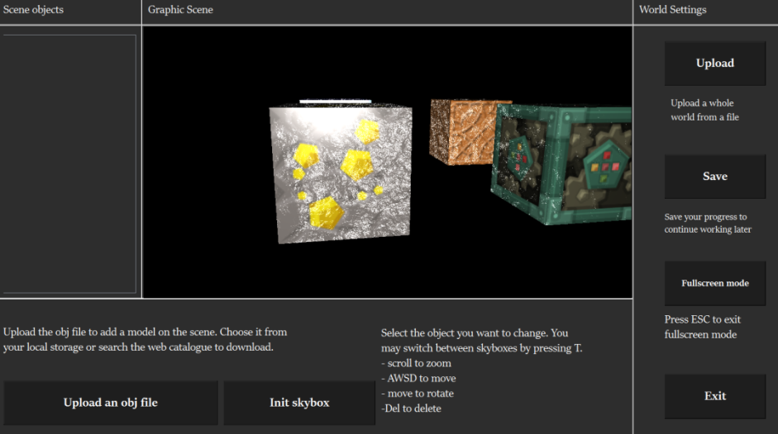

Рисунок 4.2 – Окно запуска приложения

Объекты можно выделять, чтобы применять изменения над целой группой сразу. При желании объект можно удалить из группы повторным нажатием мышью на него (рисунок 4.3).

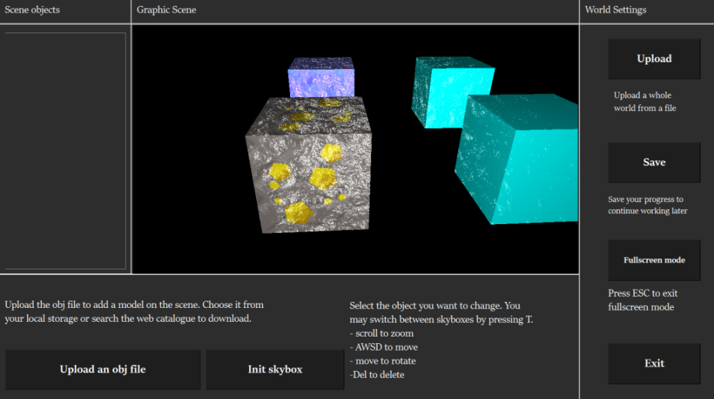

Рисунок 4.3 – Выделение объектов мышью

Пользователь может изменять объекты следующими способами:

– перемещение осуществляется аналогично перемещению камеры (рисунок 4.4);

– поворот в трёх осях осуществляется перемещением курсора и зажатой левой кнопкой мыши одновременно (рисунок 4.5);

– масштабирование колёсиком мыши (рисунок 4.6);

– удаление по нажатию на клавишу «DEL» (рисунок 4.7).

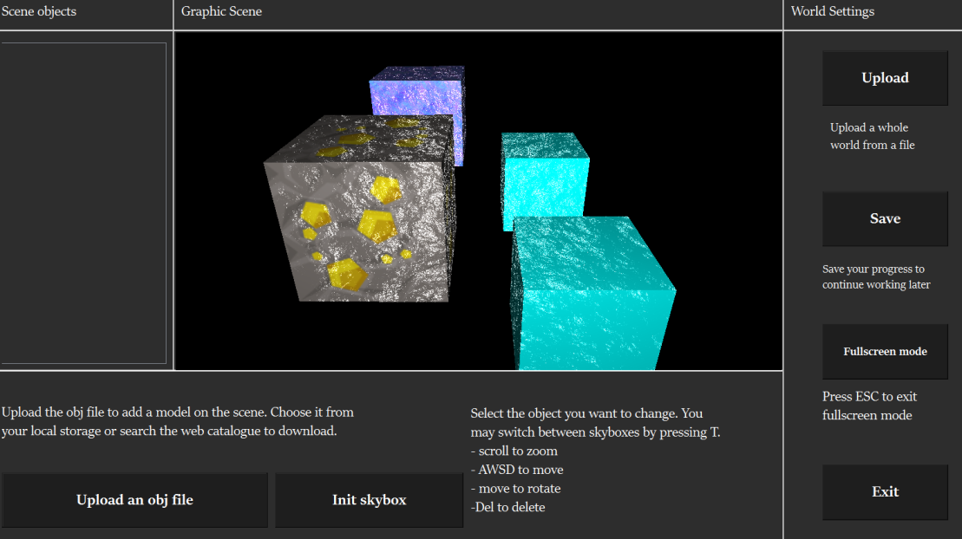

Рисунок 4.4 – Перемещение выделенных объектов

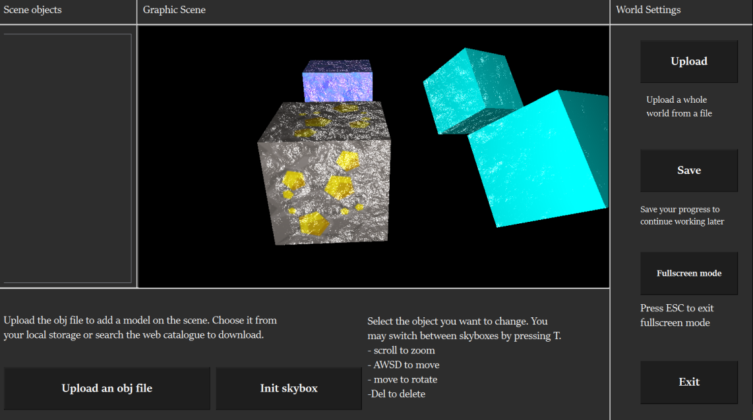

Рисунок 4.5 – Поворот выделенных объектов

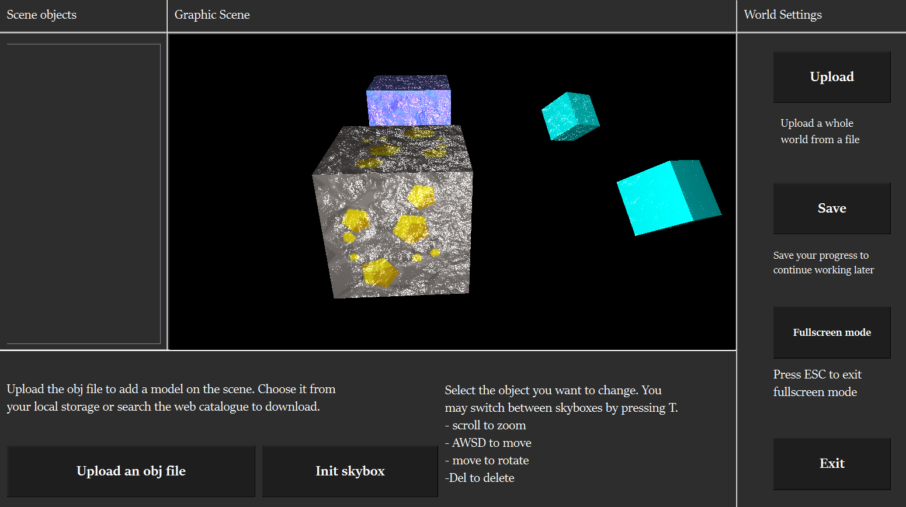

Рисунок 4.6 – Масштабирование выделенных объектов

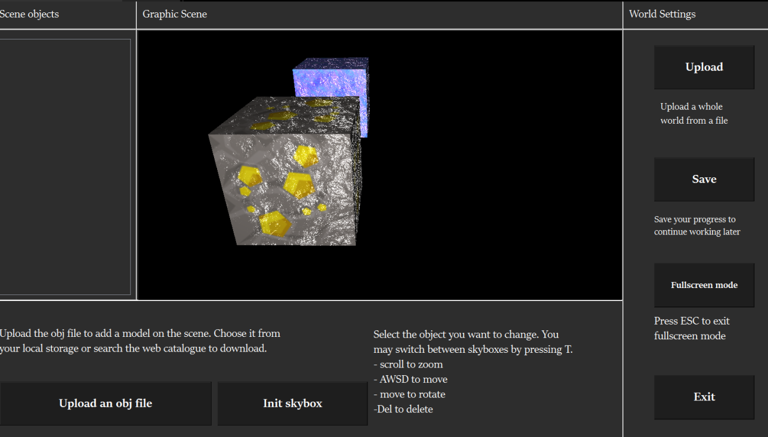

Рисунок 4.7 – Удаление выделенных объектов

**4.2 Взаимодействие с графическими виджетами приложения**

Помимо обработки нажатий на клавиатуру и отслеживания перемещения курсора мыши, программа предоставляет возможность взаимодействия при помощи кнопок.

*Init skybox*. Создание новой локации. Программа предлагает сначала скачать текстуру из удалённого хранилища (рисунок 4.9). Если это необязательно, можно сразу загрузить изображение из дискового пространства (рисунок 4.10).

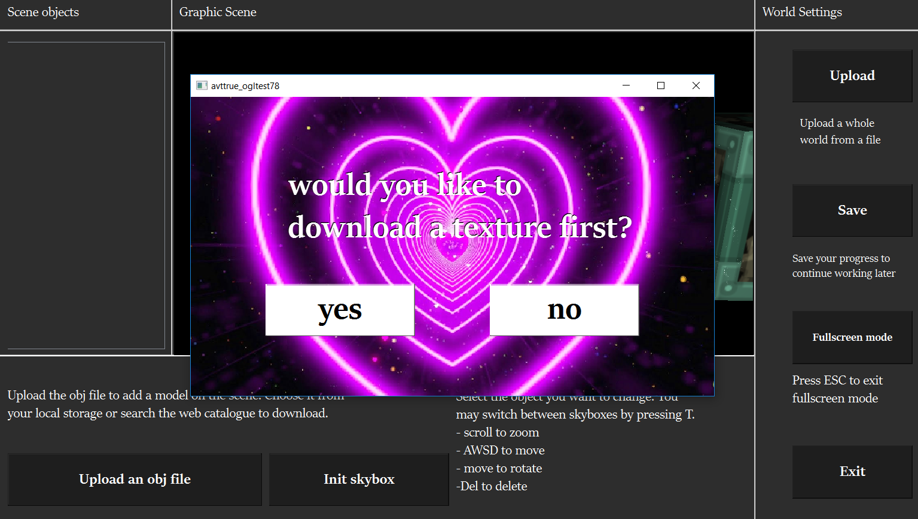

Рисунок 4.8 – Отклик программы на нажатие кнопки «Init skybox»

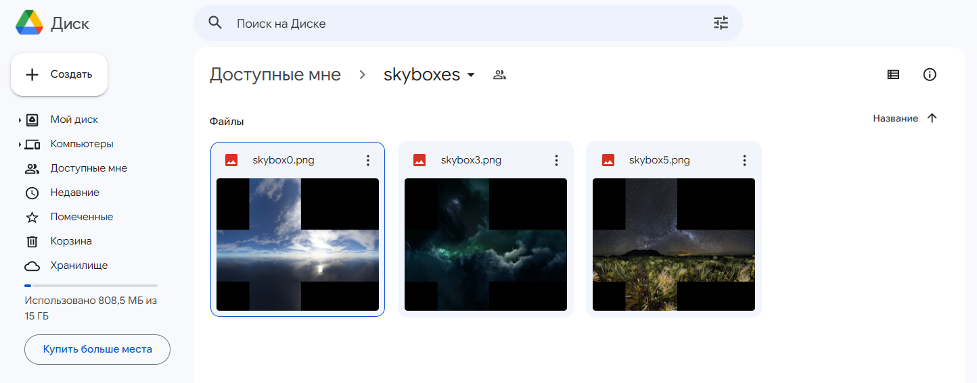

Рисунок 4.9 – Удалённое хранилище текстур

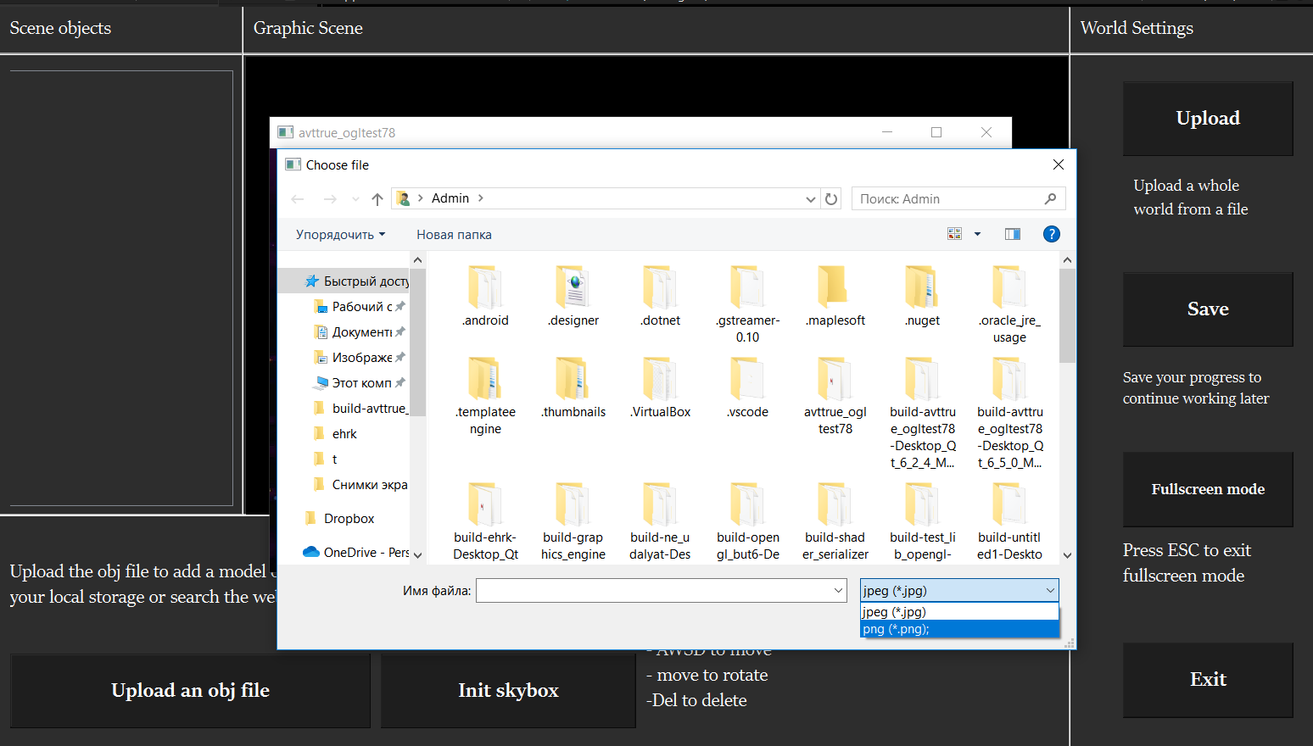

Рисунок 4.10 – Загрузка текстуры из дискового пространства

При добавлении новой локации она появляется в боковом списке (рисунок 4.11). Переключаться между локациями можно, выбирая элементы данного списка или нажимая клавишу «T». В данном случае локации будут сменять друг друга по кругу (т.е. из последней осуществится перемещение в первую) (рисунок 4.12).

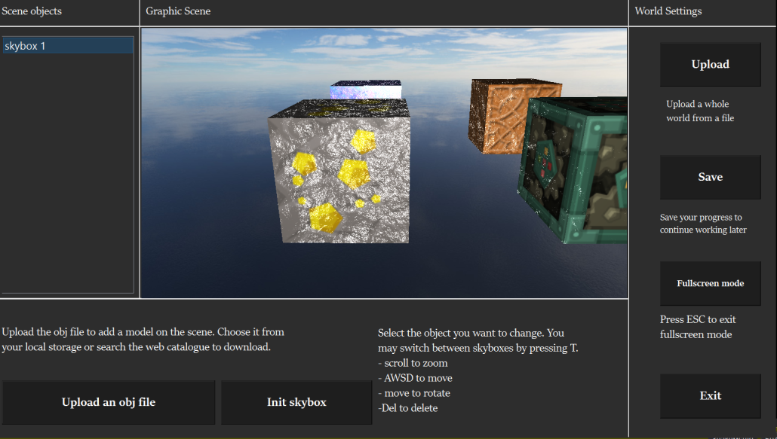

Рисунок 4.11 – Добавленная локация

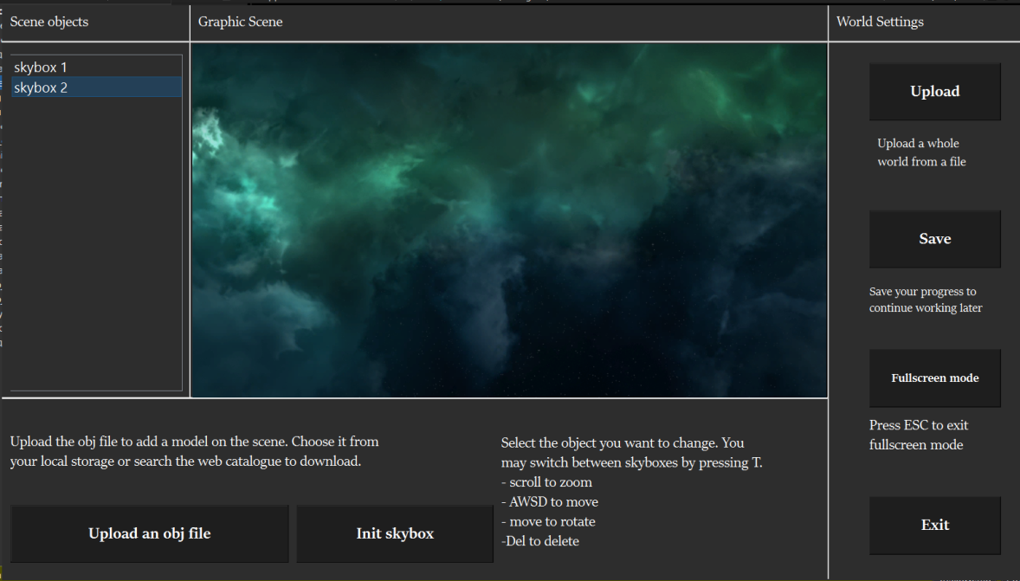

Рисунок 4.12 – Переключение между локациями

*Upload an obj file*. Добавление трёхмерного объекта на сцену. Программа работает с файлами формата obj. Приложение предлагает сначала скачать модель из удалённого хранилища (рисунок 4.14). Если это необязательно, можно сразу загрузить файл из локального (рисунок 4.15). Объект добавится на текущую локацию (рисунок 4.16).

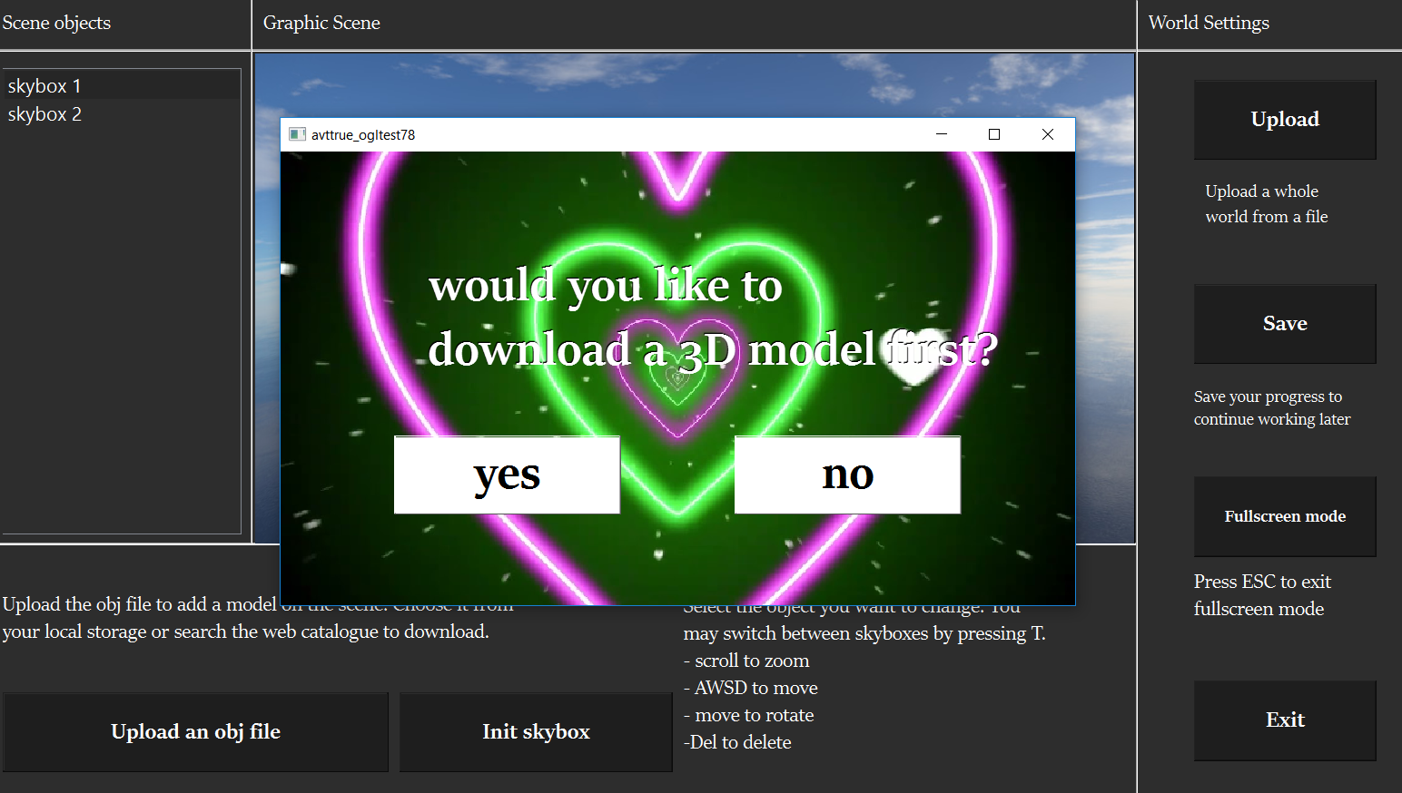

Рисунок 4.13 – Отклик программы на нажатие кнопки «Upload an obj file»

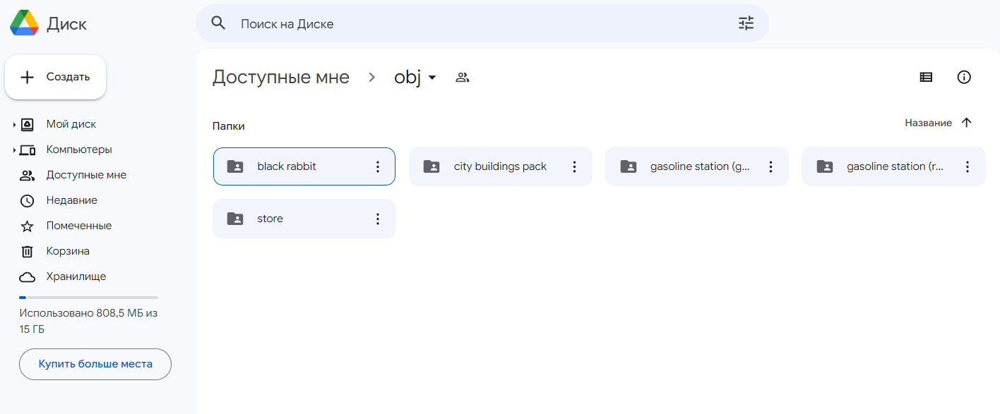

Рисунок 4.14 – Удалённое хранилище 3D-моделей

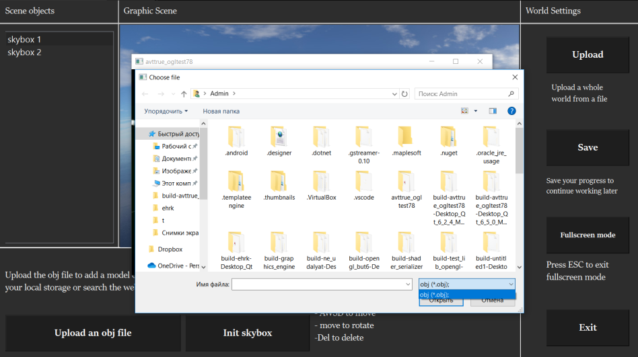

Рисунок 4.15 – Загрузка модели из дискового пространства

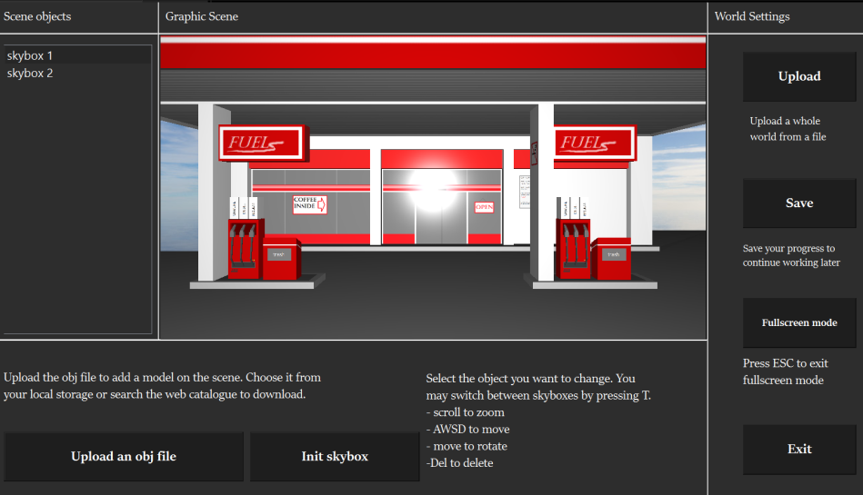

Рисунок 4.16 – Загруженная модель появляется на текущей локации

*Upload*. Возможность загрузить сохранённый прогресс из файла .json, чтобы продолжить работать с ранее созданной сценой. Программа предложит скачать сохранённый мир с удалённого сервера (рисунок 4.18) или сразу загрузить его из локального хранилища (т.е. дискового пространства) (рисунок 4.19).

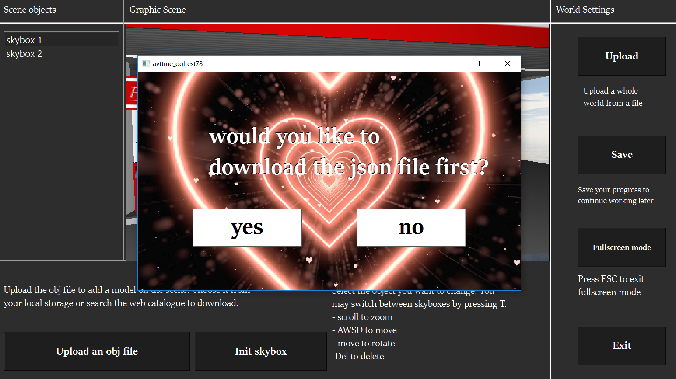

Рисунок 4.17 – Отклик программы на нажатие кнопки «Upload»

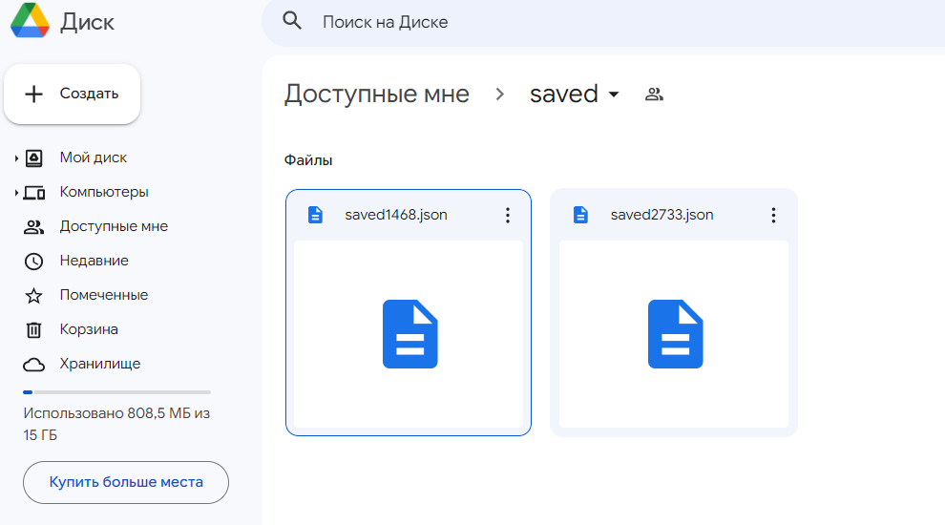

Рисунок 4.18 – Удалённое хранилище сохранённых миров

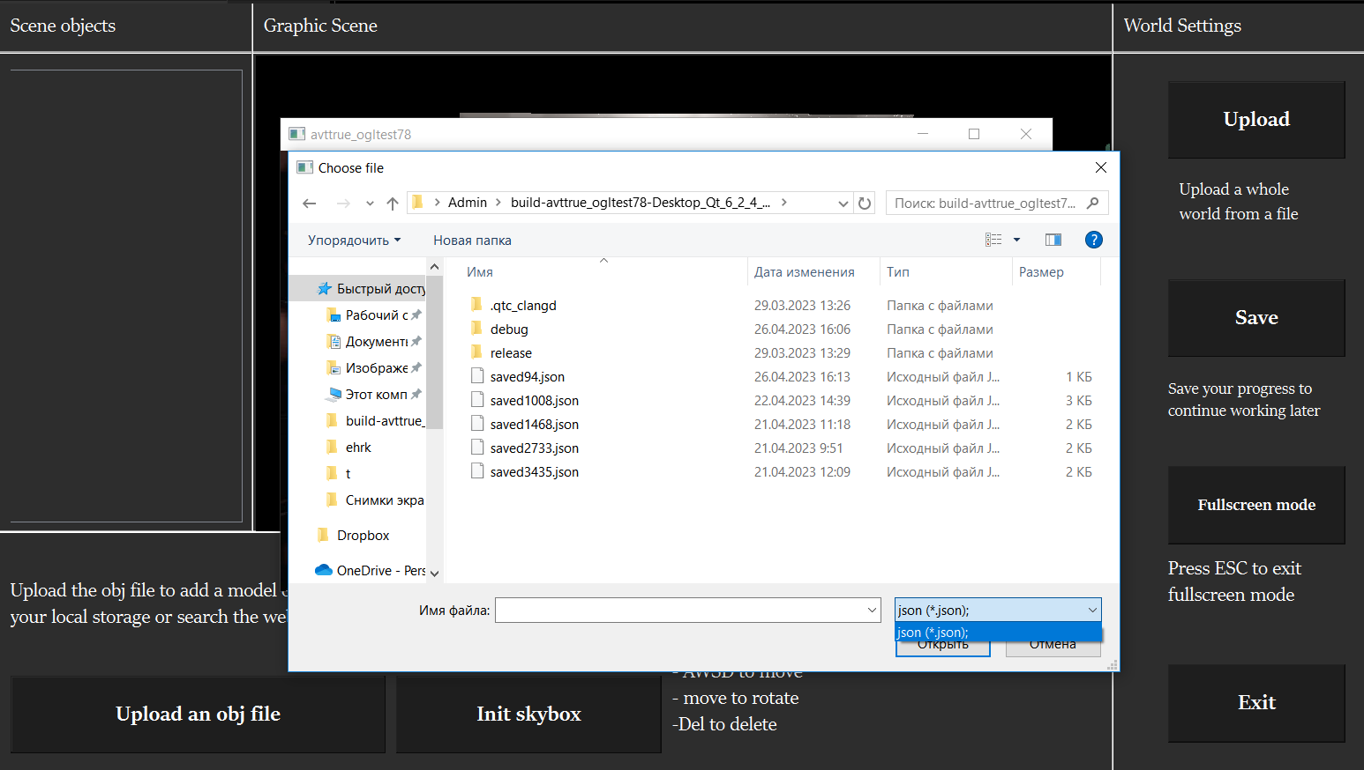

Рисунок 4.19 – Загрузка мира из дискового пространства

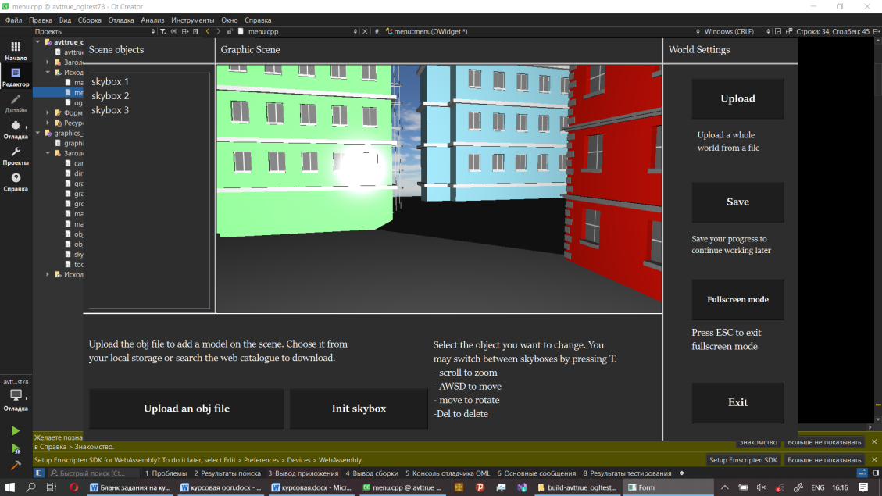

Рисунок 4.20 – Загруженный мир

*Save*. Сохранить текущий прогресс в файл формата json. Записывается состояние объектов сцены, созданные локации. При дальнейшей загрузке все файлы obj должны находиться в папках, из которых они были загружены первоначально. Для названия сохраняемого файла программа генерирует случайно число и дописывает его к слову «saved» (рисунок 4.21).

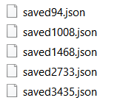

Рисунок 4.21 – Сохранённые файлы

*Fullscreen*. Развернуть сцену на весь экран (рисунок 4.22). Возможности редактирования (выбор объектов по клику мыши для изменения), переключение между локациями (клавиша «T») сохраняются. По сцене можно свободно перемещаться с помощью описанной ранее механики. Для выхода из режима Fullscreen необходимо нажать клавишу «ESC».

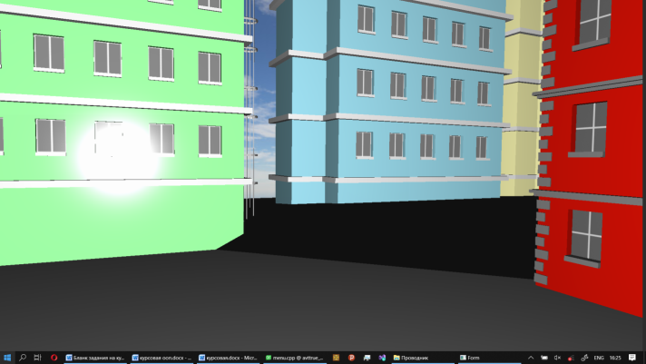

Рисунок 4.22 – Отклик программы на нажатие кнопки «Fullscreen»

*Exit*. Перед выходом программа предлагает записать текущий прогресс или завершить редактирование без сохранения (рисунок 4.23).

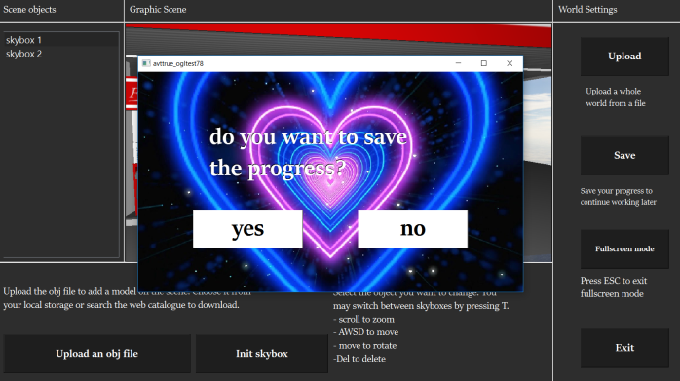

Рисунок 4.23 – Отклик программы на нажатие кнопки «Exit»

1. **АРХИТЕКТУРА РАЗРАБОТАННОЙ СИСТЕМЫ**
   1. **Структура программы**

Как уже отмечалось ранее, в основе библиотеки лежит принцип полиморфизма. Для его реализации необходим абстрактный базовый класс, от которого наследуются конкретные реализации. Его листинг приведён в приложении А.

Детальнее с построением зависимостей между классами можно ознакомиться на UML-схеме (рисунок 5.1).

Парадигма объектно-ориентированного программирования (или просто ООП) повсеместно используется при создании современного программного обеспечения. Модель объектов, заложенная в данную парадигму, способна достаточно точно описывать свойства и возможности сущностей реального мира. Разумеется, эти объекты не существуют обособленно друг от друга, они взаимодействуют друг с другом для достижения какой-то глобальной цели разрабатываемой системы.

Стандартная библиотека некоторого языка программирования – замечательный сборник полезных утилит. Однако разнообразие решаемых программистами задач так велико, что одной только стандартной библиотекой ограничиться не получится. Программисту часто приходится самому создавать необходимый ему набор функциональности. Это можно сделать, создав пакет функций или набор классов.

Создание собственных классов при разработке программы добавляет в проект новый уровень абстракции, который позволяет определить некоторый функционал системы и работать в дальнейшем только с ним. Графическая интерпретация задуманного всегда упрощает реализацию.

Все сущности реального мира, с которыми собирается работать программист, должны быть представлены объектами классов в программе. При этом у каждого класса должно быть только одно назначение и уникально осмысленное имя, которое будет связано с этой целью.

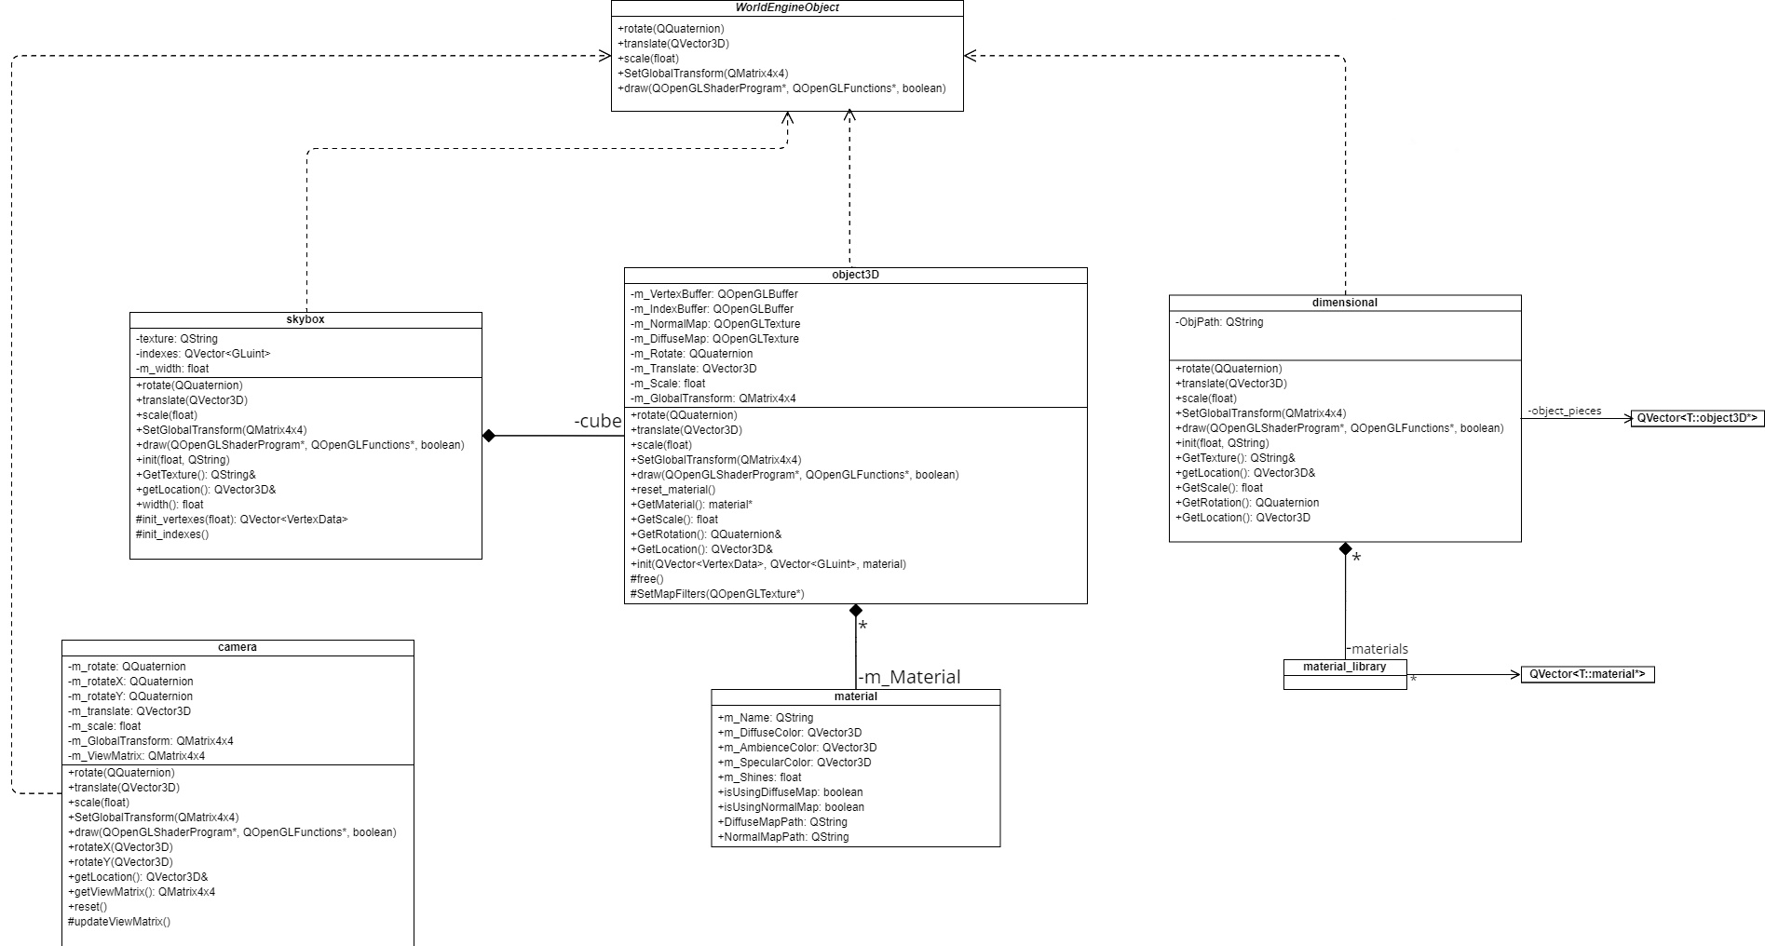

Рисунок 5.1 – UML-диаграмма классов графической библиотеки

Ниже приведена блок-схема ключевого алгоритма программы – функции paintGL, в которой происходит вся отрисовка (рисунок 5.2).

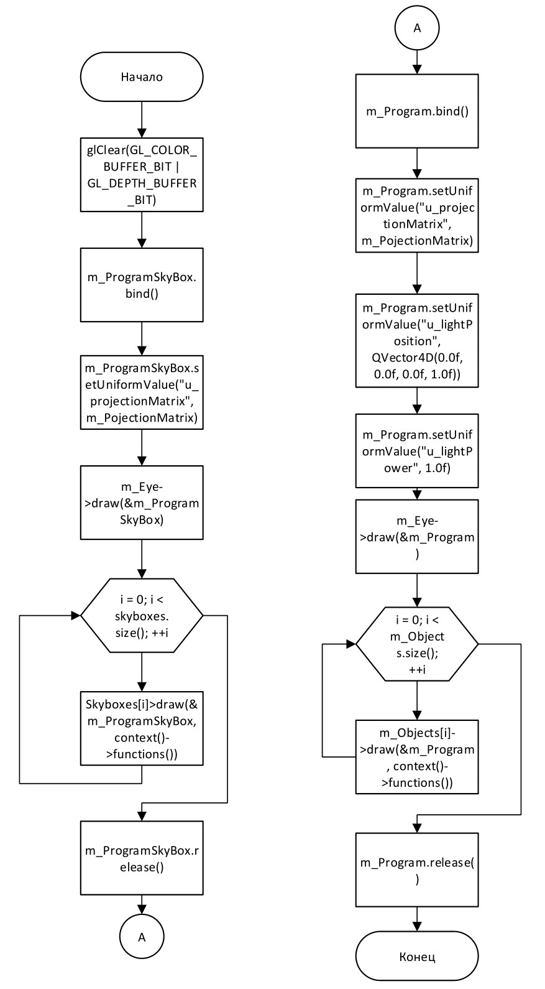

Рисунок 5.2 – Блок-схема алгоритма отрисовки объектов на графической сцене

Реализация алгоритма на языке C++ приведена в листинге программы (приложение А).

**ЗАКЛЮЧЕНИЕ**

Как правило, графические движки не распространяются отдельно от игровых. Единственного графического движка без дополнительных компонентов и инструментария недостаточно для создания игры, поэтому разработчики движков продают лишь игровые движки с полным набором инструментов и компонентов. Однако это правило не относится к свободному программному обеспечению. Энтузиасты создают графические движки и свободно их распространяют. Впоследствии разработчики игр могут объединить свободный графический движок с физическим, звуковым и другими компонентами и создать на основе их полноценный игровой движок.

Курсовой проект посодействовал более углубленному осмыслению вопроса внутреннего устройства отрисовки трёхмерных объектов: изучению их типов, инструментов и функций, с помощью которых можно реализовать рендер векторной графики.

**CПИСОК ИСПОЛЬЗОВАННЫХ ИСТОЧНИКОВ**

[1] Шлее М. Qt 5.10. Профессиональное программирование на С++, 2018. – 1073 с.

[2] Дейтел П., Дейтел Х. Как программировать на C/C++, 2007. – 800 с.

[3] Qt Documentation [Электронный ресурс]. – Режим доступа: https://doc.qt.io – Дата доступа: 20.12.2021.

[4] Д. Шрайнер OpenGL Redbook, 2010. – 700 c.

[5] Д. Вольф Open GL 4. Язык шейдеров. Книга рецептов, 2015. – 273 с.

[6] Д. Гинсб, OpenGL ES 3.0. Руководство разработчика, 2014. – 568 c.

[7] В. Порев Компьютерная графика, 2002. – 470 c.

[8] Э. Ангел Интерактивная компьютерная графика, 2013. – 539 c.

[9] Г. Селлерс Супербиблия Open GL, 2015. – 655 c.

[10] Бертран Мейер Почувствуй класс. Учимся программировать хорошо с объектами и контрактами, 2018. – 540 с.

[11] Гради Буч Объектно-ориентированный анализ и проектирование с примерами приложений, 2017. – 780 с.

[12] Мэтт Вайсфельд Объектно-ориентированное мышлениеб 2019. – 320 с.

[13] Ральф Джонсон, Эрих Гамма, Ричард Хелм, Джон Влиссидес Паттерны объектно-ориентированного проектирования, 2020. – 814 с.

[14] Роберт Лафоре Объектно-ориентированное программирование в С++, 2021. – 876 с.

**ПРИЛОЖЕНИЕ А**

**(обязательное)**

**Исходный код**

class GRAPHICS_ENGINE_EXPORT dimensional : public WorldEngineObject

{

public:

dimensional() = default;

virtual ~dimensional();

bool loadObjectFromFile(const QString &filename);

void addObject(object3D* obj);

object3D* getObject(qsizetype index);

const QVector3D& GetLocation() const;

const QQuaternion& GetRotation() const;

float GetScale() const;

const QString& GetFilePath() const;

material_library& GetMaterials();

void rotate(const QQuaternion &r) override;

void translate(const QVector3D &t) override;

void scale(float s) override;

void SetGlobalTransform(const QMatrix4x4 &gt) override;

void draw(QOpenGLShaderProgram* program, QOpenGLFunctions* functions, bool using_textures = true) override;

private:

QVector<object3D*> object_pieces;

material_library materials;

QString obj_path;

};

using tools::VertexData;

class GRAPHICS_ENGINE_EXPORT object3D : public WorldEngineObject

{

public:

object3D();

object3D(const QVector<VertexData> &vert, const QVector<GLuint> &ind, material* mtl);

virtual ~object3D();

void init(const QVector<VertexData> &vert, const QVector<GLuint> &ind, material* mtl);

const QVector3D &GetLocation() const;

const QQuaternion& GetRotation() const;

float GetScale() const;

material* GetMaterial();

void reset_material();

void draw(QOpenGLShaderProgram* program, QOpenGLFunctions* functions, bool using_textures = true) override;

void rotate(const QQuaternion &r) override;

void translate(const QVector3D &t) override;

void scale(float s) override;

void SetGlobalTransform(const QMatrix4x4 &gt) override;

protected:

void free();

void SetMapFilters(QOpenGLTexture *map);

void AllocateVertexBuffer(const QVector<VertexData> &vertexes);

void AllocateIndexBuffer(const QVector<GLuint> &indexes);

private:

QOpenGLBuffer m_VertexBuffer;

QOpenGLBuffer m_IndexBuffer;

QOpenGLTexture* m_DiffuseMap;

QOpenGLTexture* m_NormalMap;

QQuaternion m_Rotate;

QVector3D m_Translate;

float m_Scale;

QMatrix4x4 m_GlobalTransform;

material m_Material;

material basic_material;

};

class GRAPHICS_ENGINE_EXPORT camera : public WorldEngineObject

{

public:

camera();

void draw(QOpenGLShaderProgram* program, QOpenGLFunctions*functions = nullptr, bool using_textures = true) override;

void rotate(const QQuaternion &r) override;

void translate(const QVector3D &t) override;

void scale(float s) override;

void SetGlobalTransform(const QMatrix4x4 &gt) override;

void rotateX(const QQuaternion &r);

void rotateY(const QQuaternion &r);

const QVector3D &getLocation() const;

const QMatrix4x4 &getViewMatrix() const;

void reset();

virtual ~camera() = default;

protected:

void updateViewMatrix();

private:

QQuaternion m_rotate;

QQuaternion m_rotateX;

QQuaternion m_rotateY;

QVector3D m_translate;

float m_scale;

QMatrix4x4 m_GlobalTransform;

QMatrix4x4 m_ViewMatrix;

};

class GRAPHICS_ENGINE_EXPORT skybox : public WorldEngineObject

{

public:

skybox();

skybox(float width, const QString &img);

void init(float width, const QString &img);

virtual ~skybox();

const QString& GetTexture() const;

const QVector3D &getLocation() const;

void draw(QOpenGLShaderProgram* program, QOpenGLFunctions*functions = nullptr, bool using_textures = true) override;

void rotate(const QQuaternion &r) override;

void translate(const QVector3D &t) override;

void scale(float s) override;

void SetGlobalTransform(const QMatrix4x4 &gt) override;

float width() const;

protected:

QVector<VertexData> init_vertexes(float width_div_2);

void init_indexes();

private:

object3D* cube;

QString texture;

QVector<GLuint> indexes;

float m_width;

};